Exemplo
Nesta seção apresentamos um exemplo retirado do protótipo que foi implementado para o estudo de viabilidade do modelo AgILE. O protótipo é composto por uma página WEB e por um servidor de agentes. A página WEB é utilizada pelos usuários para o cadastro, criação, configuração dos agentes e verificação o seu funcionamento. O servidor é onde os agentes ficam trabalhando.
O protótipo do modelo AgILE foi implementado utilizando a linguagem Java [JAV01] para a modelagem e raciocínio dos agentes e JSP (Java Server Page) [FIE00][JSP00] para a comunicação própria página WEB com os objetos Java.
Nosso objetivo é ilustrar um caso de uso onde os agentes atuem nos ambientes de leilão eletrônico de forma autônoma a partir das configurações dadas pelo usuário.

Protótipo Auxiliar de um Site de Leilão Eletrônico
Para que o protótipo do modelo AgILE fosse melhor avaliado, achamos necessário a criação de um pequeno site que simulasse o processo de leilão eletrônico. Nessa simulação, usuários em geral podem se inscrever, registrar os seus produtos e coloca-los para a venda, assim como esses usuários podem entrar no site para comprar os produtos disponíveis através de ofertas sucessivas. Nos protótipo de site de leilão utilizado para auxiliar o desenvolvimento do protótipo do modelo AgILE, é possível criar leilões de dois tipos, o Inglês e o Holandês.
A atuação dos agentes sobre esse site de leilão ocorre de maneira transparente, uma vez que o ambiente não possui nenhuma interface especial para conversar diretamente com os agentes. Sendo assim, tanto o site, como um agente que está concorrendo com outro na compra ou mesmo o vendedor com o comprador não têm condições de saber se um usuário é um ser humano ou um agente. É nele também que os agentes leiloeiros atuam, criando e gerenciando os seus leilões.

Exemplo de Funcionamento
Para o exemplo de funcionamento, foram considerados seis agentes. Três agentes de venda que representam os usuários na tarefa de venda dos seus produtos, dois agente de compra que pretendem concorrer pelos produtos, para realizar a compra, e por último um agente Leiloeiro para tentar relacionar as ofertas de produtos vindas dos usuários de venda com a procura dos agentes de compra.
Primeiro agente de venda:
Nome Agente | Vendedor_1
Nome do Produto Vendido | Carro
Autonomia | Total
Estratégia | Teoria dos Jogos
Valor Inicial do Leilão | 300 dinheiros
Prazo de término | 10 minutos
Valor de Reserva | 800 dinheiros
Menor Diferença entre Ofertas | 40 dinheiros
Descrição | Palio 2000 1.8 gás. Verde
Categoria | Automóvel
Tipo de Leilão | Inglês
site de Leilão | Evenda

Segundo agente de venda:
Nome Agente | Vendedor_2
Nome do Produto Vendido | Radio
Autonomia | Total
Estratégia | Avesso ao risco
Valor Inicial do Leilão | 10 dinheiros
Prazo de término | 10 minutos
Valor de Reserva | 300 dinheiros
Menor Diferença entre Ofertas | 30 dinheiros
Detalhes | Radio com CD para carro
Categoria | Automóvel
Tipo de Leilão | Inglês
site de Leilão | Nenhum

Segundo agente de venda:
Nome Agente | Vendedor_3
Nome do Produto Vendido | Carro
Autonomia | Total
Estratégia | Teoria dos Jogos
Valor Inicial do Leilão | 10 dinheiros
Prazo de término | 10 minutos
Valor de Reserva | 100 dinheiros
Menor Diferença entre Ofertas | 30 dinheiros
Detalhes | Gol 1999 1.0 gás. Branco
Categoria | Automóvel
site de Leilão | EVENDA
Tipo de Leilão | Inglês

Primeiro agente de compra:
Nome Agente | Comprador_1
Nome do Produto Vendido | Carro
Autonomia | Total
Estratégia | Teoria dos Jogos
Sub Tipo Estratégia | Moderada
Preço Maximo Aceito | 1700 dinheiros
Preço Mínimo | 100 dinheiros
Tempo de Trabalho | 8 minutos
Detalhes | Carro
Categoria | Automóvel
Tipo de Leilão | Inglês
site de Leilão | EVENDA, AKRM.

Segundo agente de compra:
Nome Agente | Comprador_2
Nome do Produto Vendido | Carro
Autonomia | Total
Estratégia | Teoria dos Jogos
Preço Maximo Aceito | 1400 dinheiros
Preço Mínimo | 400 dinheiros
Tempo de Trabalho | 6 minutos
Detalhes | Radio com CD para carro
Categoria | Automóvel
Tipo de Leilão | Inglês
site de Leilão | EVENDA, AKRM.

Agente Leiloeiro:
Nome Agente | Leiloeiro_1
Produtos a serem associados | Radio e Carro
Autonomia | Total
Estratégia | Teoria dos Jogos
Preço Máximo para os produtos | 2000 dinheiros
Preço Mínimo | 1200 dinheiros
Tipo de Leilão | Inglês
Categorias | Automóvel, Automóvel.
Restrição Negativa | Branco
Restrição Positiva
- Tabelas dos agentes
Foi construído um cenário com os agentes baseados no conjunto de tabelas acima. O primeiro e o segundo agentes de venda possuem as suas estratégias de negociação baseadas em teoria dos jogos enquanto o terceiro é avesso ao risco. Apenas o segundo agente de venda está configurado para cadastrar diretamente o seu produto em um site de leilão, os outros apenas se cadastram no ambiente AgILE e ficam esperando algum incentivo para venderem o seu produto, uma vez que não estão associados a nenhum site.
Os dois agentes de compra possuem as suas estratégias de negociação baseadas em teoria dos jogos. Os agentes de compra, além do site criado pelo leiloeiro, podem participar, também de outros sites de leilão disponíveis na internet. No caso do exemplo, os dois agentes de compra podem efetuar ofertas sobre o site de leilões www.evenda.com.
As próximas figuras mostram as interface do protótipo AgILE. A tela Inicial, criação dos Agentes e as telas de configuração dos Agentes de compra, venda e o leiloeiro.


- Tela Inicial do AgILE

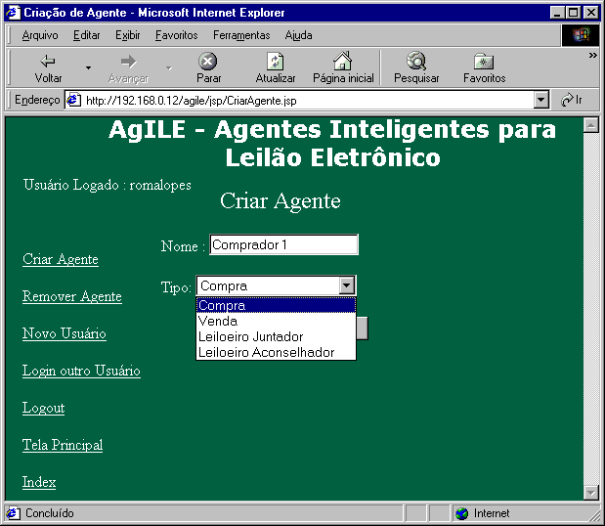
- Criação de um Agente

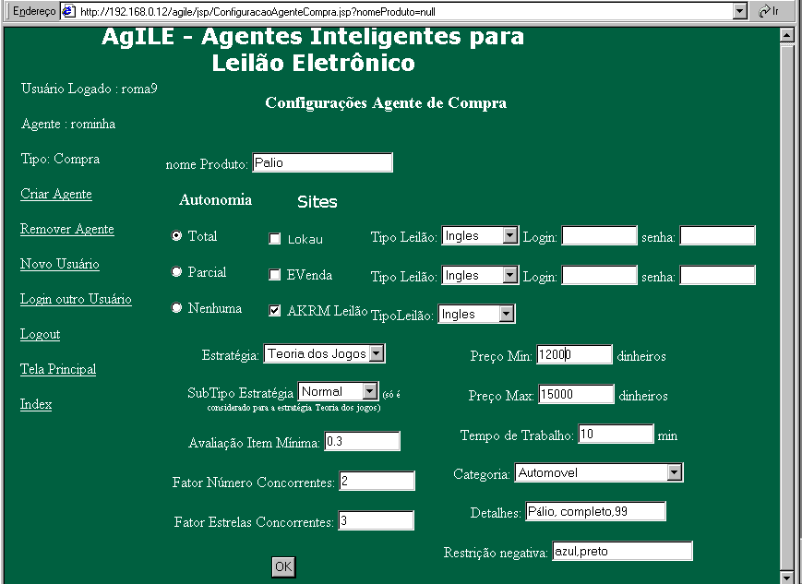
- Configuração de um Agente de Compra.

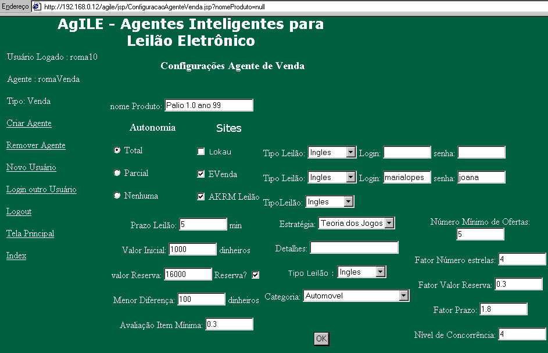

- Configuração de um Agente de Venda

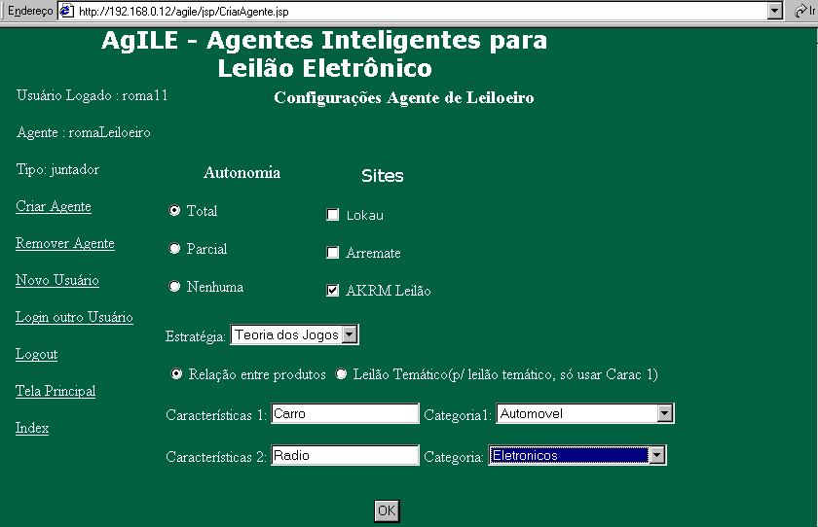
- Configuração de um Agente Leiloeiro
Com o cenário de agentes construído através das interfaces acima e com as configurações dadas pelos usuários representadas pelo conjunto de tabelas 8. Os agentes podem começar a trabalhar. Ao iniciar o trabalho, os agentes de compra e venda visitam os sites de leilão na qual foram configurados para verificar se devem participar.
Os agentes vendedor_1 e vendedor_3 deixam o seu produto para a venda no site de Leilão Evenda, enquanto o vendedor_2 fica a espera, pois não foi configurado para atuar especificamente sobre nenhum leilão. Os agentes de venda que colocaram os seus produtos para a venda configuraram os leilões de acordo com as configurações recebidas pelos usuários.
O leiloeiro escolhe, utilizando os seus critérios de escolha, trabalhar com o vendedor_1, pois o leiloeiro foi configurado com uma restrição negativa que é apalavra “branco” na descrição do produto do vendedor. A partir desse momento o leiloeiro oferece o seu novo leilão ao vendedor que aceita e permite que ele inscreva o produto no site. Depois o leiloeiro aconselha esse produto aos compradores que estejam procurando produtos da categoria “Automóvel”, que é a mesma categoria que o novo produto aglutinado foi inscrito.
O agente Leiloeiro_1 que foi configurado para procurar vendedores que estejam vendendo carro e radio para carro. O Leiloeiro deve tentar juntar os melhores produtos para tentar criar novos leilões para vender os produtos por preções melhores. Assim, ele verifica os agentes presentes no ambiente, e encontra os três agentes de venda. Na escolha, ele fica em dúvida entre contactar o agente Vendedor_1 ou vendedor_3, pois eles possuem configurações parecidas e estão oferecendo produtos similares.
Os agentes comprador_1 e Comprador_2 encontram alguns produtos disponíveis para a venda e escolhem os melhores para competir. Além disso, depois que o leiloeiro já escolheu sobre quais produtos ele vai trabalhar e decide criar novos leilões, ele oferece aos agentes de compra os seus leilões para que os compradores verifiquem se realmente vale a pena entrar na concorrência.
A partir desse momento tem-se um cenário em que os produtos já estão sendo leiloados e os participantes negociando para comprar ou vende-los. A partir daí cada agente utiliza a sua estratégia de negociação para encontrar ao acordo com as melhores condições.
Nesse momento o agente de compra já começou a trabalhar, se cadastrou nos sites de leilão e descobriu os produtos (leilões) ele irá atuar. Em geral, se nada ocorrer no ambiente, os agentes, de tempos em tempos analisam a situação do jogo e verificam se devem realizar ofertas, fechar leilões, etc. Se houver alguma oferta sobre um produto que o agente está concorrendo, algum vendedor fechar um leilão, ou mesmo se o tempo de leilão terminar, o agente automaticamente analisa a sua posição nos leilões e se necessário realizam as ofertas baseadas na sua estratégia.
Para o exemplo das tabelas mostradas acima, os agentes de compra atuam de acordo com as suas configurações. O comprador_1 atuar segundo a estratégia de Teoria dos Jogos, enquanto o agente Comprador_2 atua com a estratégia avesso ao risco. O agente avesso ao risco efetua sempre que possível a sua oferta, não esperando um momento específico, isso para evitar o risco de perder o leilão. O comprador que possui teoria dos Jogos analisa o momento correto para realizar as ofertas, as estrelas (confiabilidade) dos concorrentes, etc.
A figura 24 mostra um exemplo de histórico do funcionamento de um agente de compra. O histórico mostra as ações dos agentes juntamente com o momento em que a ação foi tomada.
À medida que as ofertas são processadas, o site de leilão repassa para os agentes os valores das ofertas. Desta forma, os agentes de venda analisam também as ofertas recebidas aos seus produtos e verificam o momento correto para fechamento do leilão. Se o leilão que está em andamento foi criado pelo leiloeiro(Leiloeiro_1), esse leiloeiro monitora o andamento do leilão de forma similar ao agente de venda, ele repassa as informações das ofertas aos agentes de venda que ele está representando. Desta forma um agente de venda pode pedir que o agente leiloeiro feche o leilão antes mesmo que o leiloeiro resolva fechar o leilão. Assim, ao receber de todos os vendedores a permissão para o fechamento do leilão, ele pode reavaliar o melhor momento de fechamento do leilão.
No nosso exemplo esta situação pode ser vista, uma vez que a soma dos valores de reserva dos agentes representados pelo Leiloeiro_1 é de R$ 1300,00 e os agentes de compra estão dispostos a pagar valores mais altos. Assim mesmo que o leiloeiro tenha planejado um valor maior, os agentes de venda podem avisar que por eles o leilão poderia ser fechado.

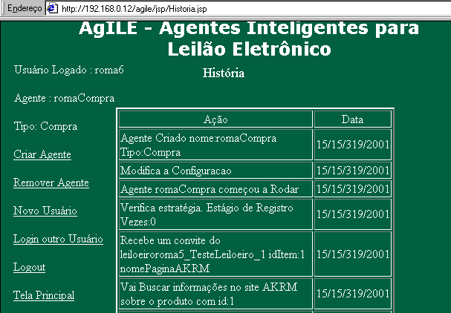
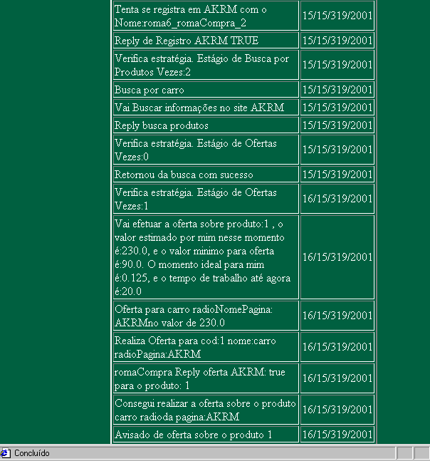
- Histórico das Ações de um Agente de Compra.
O leilão do exemplo é fechado pelo agente Leiloeiro depois de sucessivas ofertas realizadas pelos concorrentes. Aqui, estamos considerando apenas que os agentes estão concorrendo pelo produto, mas nada impede que outros usuários (possivelmente humanos) também concorram pelo produto.
Quando o leilão é fechado, os usuários compradores (nesse caso apenas os agentes), são avisados do fechamento. Os agentes que estão participando do leilão e perderam a concorrência podem avisar aos seus usuários que não conseguiram comprar o produto ou voltar ao ambiente para tentar comprar outro produto similar. O vencedor espera o contato do vendedor para fecharem o negocio. Como participantes que est’a vendendo o produto é o Agente leiloeiro_1 e representa dois outros agentes de venda, ele deve avis’a-los do fechamento do leilão e permitir o contato desses agentes de venda com o comprador.
Depois de realizarem as suas tarefas, os agentes retornam aos seus usuários, repassam os contatos relativos aos prováveis parceiros e se desativam (morrem) automaticamente.
Se o usuário quiser comprar ou vender um outro produto deverá configurá-lo novamente ou criar um novo agente para que este possa repetir todo o processo.

